ΕΛΛΗΝΙΚΗ ΔΗΜΟΚΡΑΤΙΑ

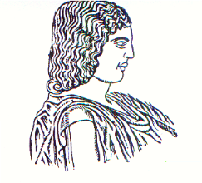
ΓΕΩΠΟΝΙΚΟ ΠΑΝΕΠΙΣΤΗΜΙΟ ΑΘΗΝΩΝ
ΦΡΟΝΤΙΣΤΗΡΙΟ ΑΝΩΤΕΡΩΝ ΜΑΘΗΜΑΤΙΚΩΝ
& ΘΕΩΡΗΤΙΚΗΣ ΜΗΧΑΝΙΚΗΣ
Ταχ. Δ/νση: Ιερά Οδός 75, (118 55)
Τηλ: (210) - 5294132, 5294136
Fax: (210) - 5294141

ΑΝΑΚΟΙΝΩΣΗ

Σας ενημερώνουμε ότι το Μάθημα των Μαθηματικών II του Τμήματος της Α.Ο.Α. δεν θα πραγματοποιηθεί σήμερα Πέμπτη 13-05-2021 και ώρα 14.30 έως 16.15 και η αναπλήρωση του θα γίνει με νέα ανακοίνωση.

Εκ του Εργαστηρίου
13-05-2021

